Dátum: **15. – 16. 10. 2016**

Miesto: **Tokajská vinárska oblasť**

Zraz: **15. 10. 2016 o 3:45 hod.** na parkovisku Rožák (odchod autobusu o **4:00 hod.**)

Príchod: **16. 10. 2016** vo večerných hodinách

Ubytovanie: **Internát SOŠ Poľnohospodárstva a služieb na vidieku - Viničky**

Strava: v cene sú **studené misy** k degustácii a **raňajky** v penzióne Zlatá Putňa + **vlastné zásoby** (v penzióne je možnosť zakúpiť si večeru z aktuálnej ponuky reštaurácie)

Cena: **40€** (člen)

**50€** (nečlen)

**Do 17. 9. 2016 je potrebné uhradiť zálohu 20€** (v cene je zahrnutá degustácia vína, studené misy, ubytovanie, raňajky a sprievodcovské služby Tokajským regiónom).

***Program:***

1. ***deň:***

Od 17:00 bude zajednaná degustácia vína s posedením a občerstvením v pivnici v penzióne Zlatá Putňa. Na dopoludnie máme na výber z dvoch možností.

***Dopoludnie:***

9:00 – 9:30: príchod do Čerhova, kde sa nachádza Tokajská turistická informačná kancelária, v ktorej máte k dispozícii materiály a mapy z regiónu, ale aj širšieho okolia, predaj suvenírov,   
publikácií a pod. Tu sa ku nám pripojí sprievodkyňa, ktorá nás bude sprevádzať regiónom.

Po návšteve infocentra (okolo 10:00) sa autobusom spoločne presunieme do obce Malá Tŕňa - na rozhľadňu Tokaj, ktorá má tvar vínneho suda.

*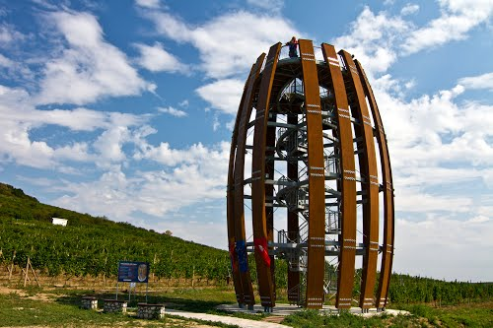Uprostred viníc malebnej obce Malá Tŕňa v tokajskej vinohradníckej oblasti vyrástla v roku 2015 zaujímavá 12 m vysoká turistická rozhľadňa, ktorá už z diaľky zaujme svojím nevšedným architektonickým riešením – má totiž tvar vínneho suda. Jej vyhliadková plošina poskytuje krásne pohľady na tokajský región predstavujúci jednu z najmenších, avšak najvýznamnejších vinárskych oblastí Slovenska. Návštevníkom je k dispozícii aj ďalekohľad a informačné tabuľky s popismi panorámy, vďaka ktorým vystúpivší presne vedia, čo na obzore pozorujú. Vyhliadková veža je v noci veľmi vkusne osvetlená.*

Tu sa budeme rozdeľovať. Jedna skupina sa odvezie autobusom do Veľkej Tŕne, odkiaľ začína turistický okruh (možnosť A) a druhá skupina sa vydá pešo po historických vínnych pivniciach v Malej a Veľkej Tŕni (možnosť B). Všetky trasy budú končiť v Čerhove, kde bude čakať autobus.

***Možnosť A***

Turistická trasa: ***Veľká Tŕňa – Rozhľadňa – Veľká Tŕňa – Čerhov*** (nenáročná, vzdialenosť - 14 km, čas - 3:30).

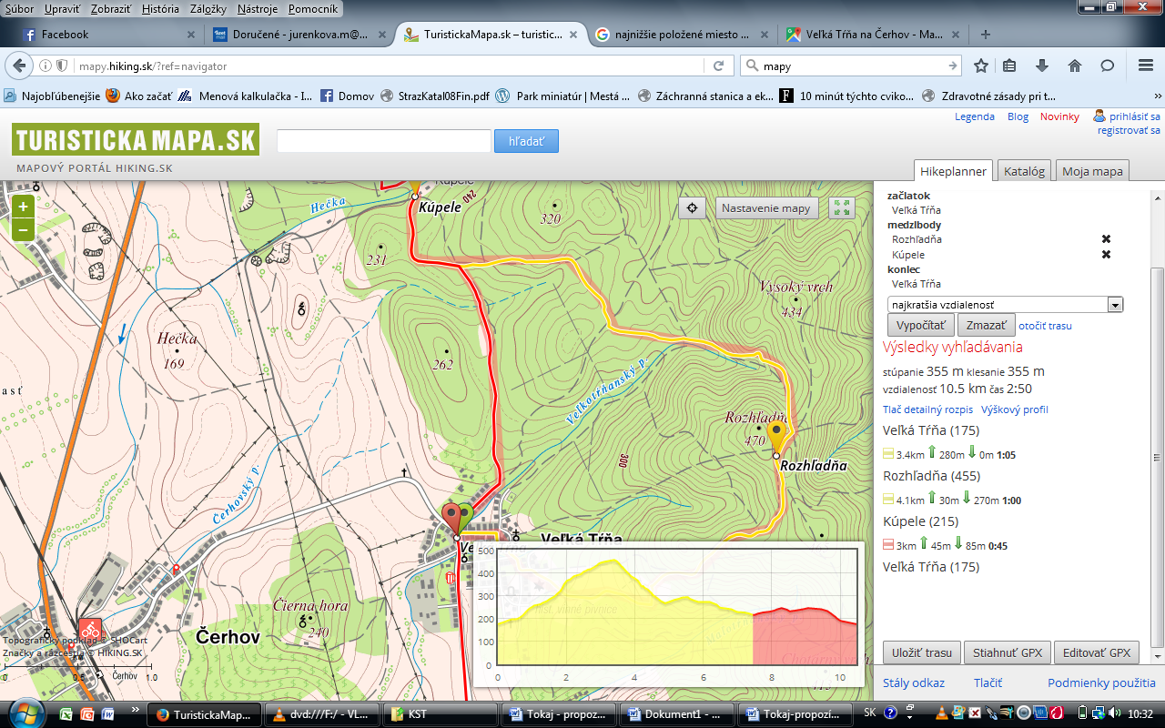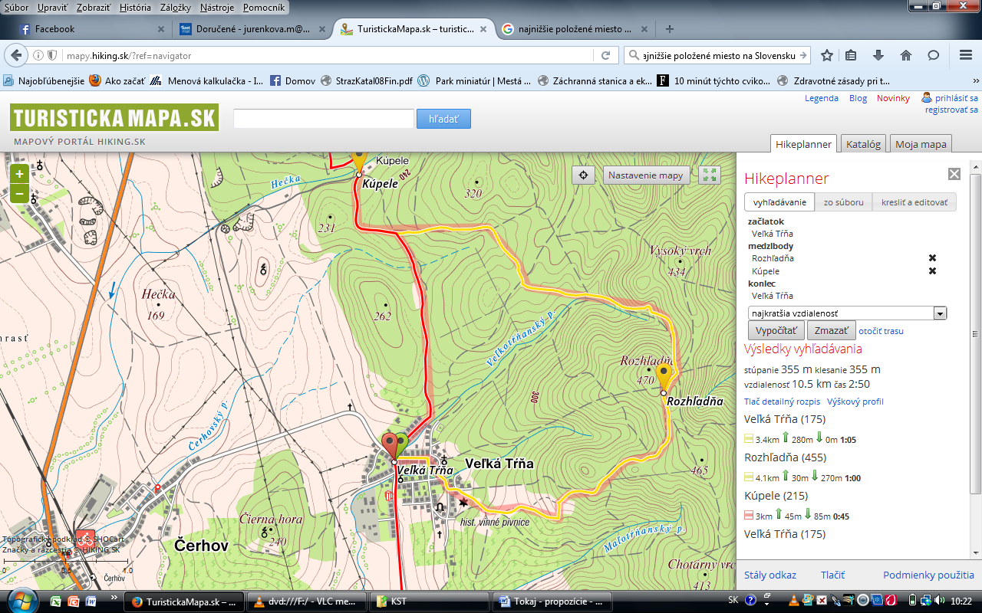

**

Turistický okruh má 10,5 km, potom sa ešte treba presunúť z Veľkej

Tŕne do Čerhova (asi 3,5 km), kde bude čakať autobus.

* odchod autobusu z Čerhova do Viničiek okolo **15:30**

***Možnosť B***

Druhá skupina sa prejde so sprievodcom po historických vínnych pivniciach v Malej a Veľkej Tŕni. V Malej Tŕni navštívime so sprievodcom jednu pivnicu, kde bude možnosť posedieť a zakúpiť si vínko. Potom sa presunieme do Čerhova.

* odchod autobusu z Čerhova do Viničiek okolo **15:30**

V prípade, že niekomu nebude vyhovovať ani jedna z ponúknutých možností, môže si urobiť individuálny program v blízkom okolí. Ponúkam prehľad obcí s pamiatkami, ktoré je možné v okolí navštíviť (doprava do obcí mimo programu je individuálna a na vlastné náklady):

1. **Obec Čerhov**

* Návšteva Tokajskej turistickej informačnej kancelárie
* Návšteva Domu ľudových tradícií – ukážka tkania na pôvodných krosnách

1. ***Obec Veľká Tŕňa***

* Románsky kostolík
* Súbor gazdovských pivničiek - ochutnávka spojená s odborným výkladom
* Ukážka ubytovania na súkromí – Ubytovanie na chalupe

1. **Obec Malá Tŕňa**

* Návšteva stredovekej tufovej pivnice, spojená s odborným výkladom a ochutnávkou tokajských vín – TOKAJ MACIK WINERY s.r.o.
* Návšteva stredovekej tufovej pivnice, spojená s odborným výkladom a ochutnávkou tokajských vín – TOKAJ & CO, s.r.o.
* Ukážka ubytovania na súkromí – Ubytovanie na chalupe

1. **Vinice nad obcou Malá Tŕňa**

* Vyhliadková veža Tokaj – 12m vysoká vyhliadková veža v tvare suda, ďalekohľad, večerné osvetlenie

1. **Obec Bara**

* Románsko - gotický kostolík

1. **Obec Černochov**

* Reformovaný kostol postavený v klasicistickom slohu, národná kultúrna pamiatka

1. **Obec Slovenské Nové Mesto**

* Oddychová zóna s amfiteátrom a pamätníkom M.R.Štefánika
* Bývalá synagóga – dnes katolícky kostol

**Trasy je možné kombinovať, je však nutné dodržať časy a miesta odchodov autobusu!!!**

Všetky časy a miesta odchodov autobusu budú dohodnuté a upresnené na mieste.

***Popoludnie:***

Príchod do Viničiek o 16:00, ubytovanie a od 17:00 degustácia vína v priestoroch penziónu Zlatá Putňa. Degustácia vína je spojená s posedením a občerstvením.

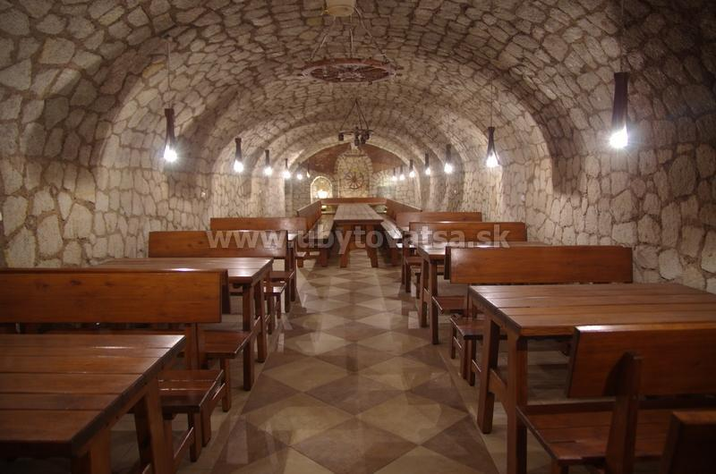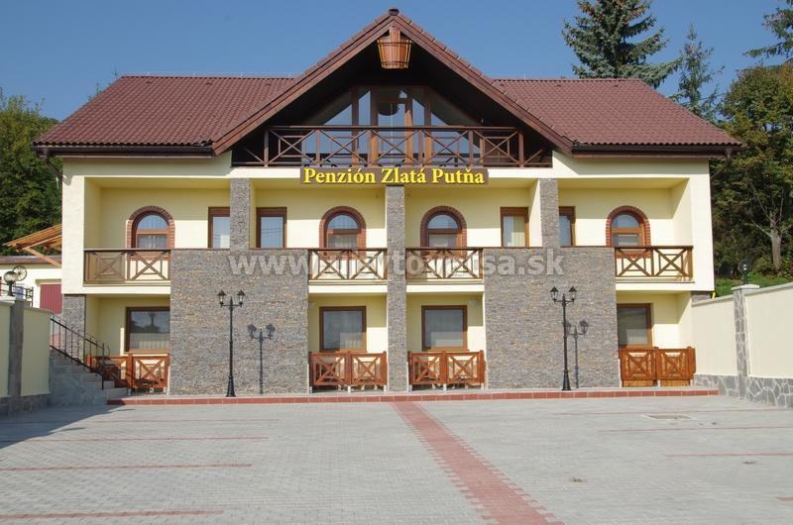

1. ***deň:***

7:00 - 7:30 odchod z internátu + raňajky v penzióne Zlatá Putňa

8:00 – 8:15 spoločný odchod z Viničiek autobusom do obce Klin nad Bodrogom, kde navštívime najnižšie položené miesto SR (94,3 m.n.m.)

*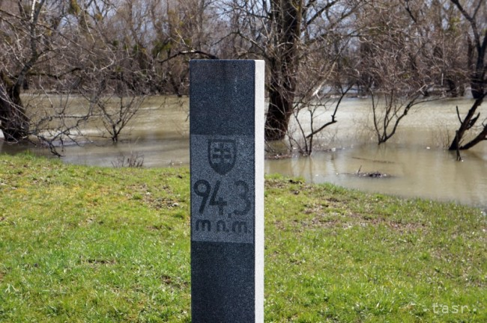Na okraji obce Klin nad Bodrogom, v blízkosti romantického stredovekého kostolíka, sa nachádza najnižšie položené miesto na Slovensku. Toto miesto je označené žulovým obeliskom, na ktorom je uvedená nadmorská výška 94,3 m n. m. Oblasť okolo obelisku je veľmi vhodná na nenáročný výlet. Lokalitou vedie poľná cesta popri mŕtvom ramene Bodroga cez menšie mokrade so vzácnou mokradnou a močiarnou vegetáciou až k ľavému brehu hlavného toku rieky. Nakoľko sem nezvykne chodiť veľa turistov, ide doslova o oázu ticha.*

9:00 – 9:30 odchod autobusom do Košíc, kde spoločne navštívime vyhliadkovú vežu Hradová, ktorá sa vypína na kopci Hradová na severnom okraji Košíc. Potom sa môžeme znova rozdeliť na 2 skupiny:

***Možnosť A***

Presun autobusom do centra Košíc, kde bude nasledovať individuálna prehliadka historického centra a čas na obed. Na schematickej mapke historického centra nájdete najzaujímavejšie pamiatky, ktoré si v centre môžete pozrieť.

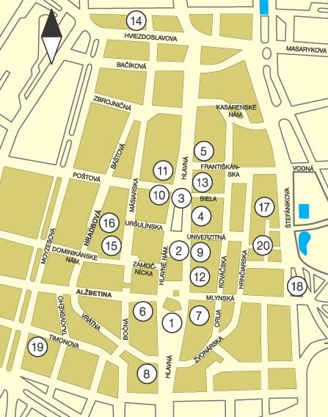1 [Dóm sv. Alžbety](http://www.kosice.info/sk/index.html#pamiatky)   
2 [Štátne divadlo](http://www.kosice.info/sk/index.html#zaujimavosti)   
3 Immaculata (Morový stĺp)   
4 Jezuitský kláštor a Univerzitný kostol   
5 Františkánsky kláštor   
6 Biskupský úrad   
7 Župný dom   
8 [Forgáčov Palác](http://www.kosice.info/sights/index.html#forgach)   
9 Levočský dom   
10 Rákocziho Palác

11 Czakyho Palác

12 Stará radnica

13 Andrassyho Palác

14 Východoslovenské múzeum

15 Dominikánsky kláštor a kostol

16 Súsošie sv. Trojice

17 Miklušova väznica

18 [Jakabov Palác](http://www.kosice.info/sights/index.html#jakab)

19 Bývalá synagóga

20 Mestské hradby

* odchod autobusu z Košíc okolo **15:00 – 16:00**

***Možnosť B***

Kto nebude mať záujem o presun autobusom, môže si to do centra Košíc prejsť pešo. Trasa je nenáročná, dĺžka cca 5,5 km, čas približne 1,5 hod. (turistická značka nevedie až do centra, z toho dôvodu je na dĺžke a čase trasy pridané).

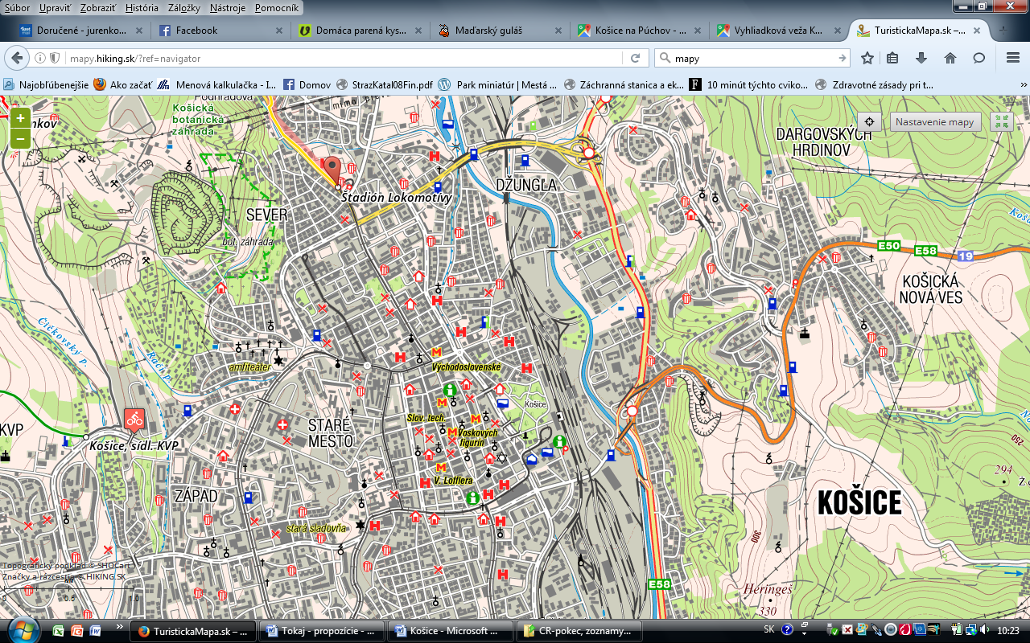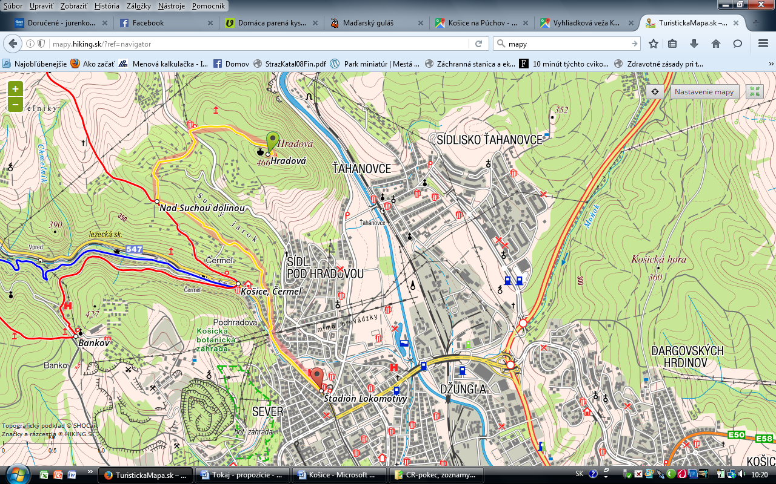

stúpanie 25 m klesanie 276 m  
vzdialenosť 5.1 km čas 1:15

Hradová (466)

žltá značka - 2.1km hore: 25m dolu: 109m **0:30**

Nad Suchou dolinou (382)

žltá značka - 3km hore: 0m dolu: 167m **0:45**

Štadión Lokomotívy (215)

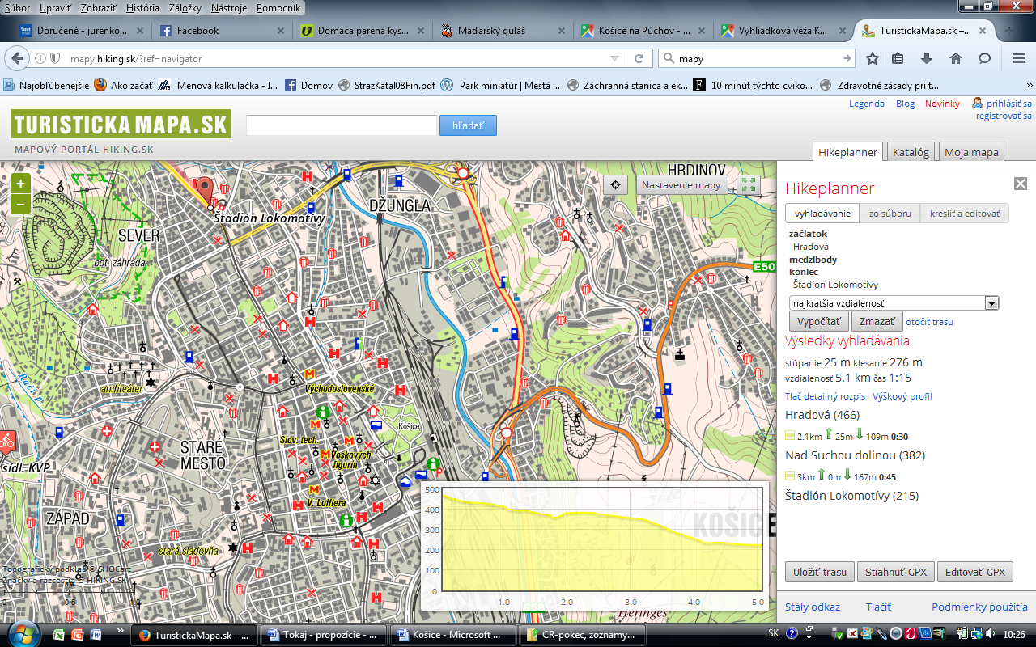

* odchod autobusu z Košíc okolo **15:00 – 16:00**

***Presné časy a miesta odchodov autobusu budú dohodnuté a upresnené na mieste.***

***V prípade nepriaznivého počasia je vyhradená zmena programu!!!***

***Užitočné linky:***

[www.hiking.sk](http://www.hiking.sk)

<http://tokajregion.sk/body-zaujmu/tokajska-turisticka-informacna-kancelaria/>

<http://www.zlataputna.sk/>

<http://www.kosice.info/sk/>

**Dôležité upozornenie a podmienky účasti na zájazde:**

**a) –** Každý účastník musí byť prihlásený v stanovených termínoch a musí mať zaplatený poplatok.

**b) –** Každý účastník sa zúčastňuje na vlastnú zodpovednosť a na vlastné riziko.

**c) –** Každý účastník musí mať so sebou platný doklad (OP , cestovný pas), platný európsky preukaz poistenca

**d) –** Účastníci sa zúčastňujú zájazdu a turistiky na vlastné riziko a zodpovedajú sami za svoj zdravotný stav. Organizátor zájazdu nezodpovedá za úrazy a zmeny zdravotného stavu účastníkov zájazdu.

**e) –** Organizátor si vyhradzuje právo zmeny programu zájazdu !!!

***Jurenková Marica: 0908 718894***